106年度全民國防左營軍區故事館
徵文比賽報名表暨投稿作品
投稿者姓名 | 蘇妍萍 | 學校 | 海軍軍官學校
左營軍區故事館參觀照片
說明：
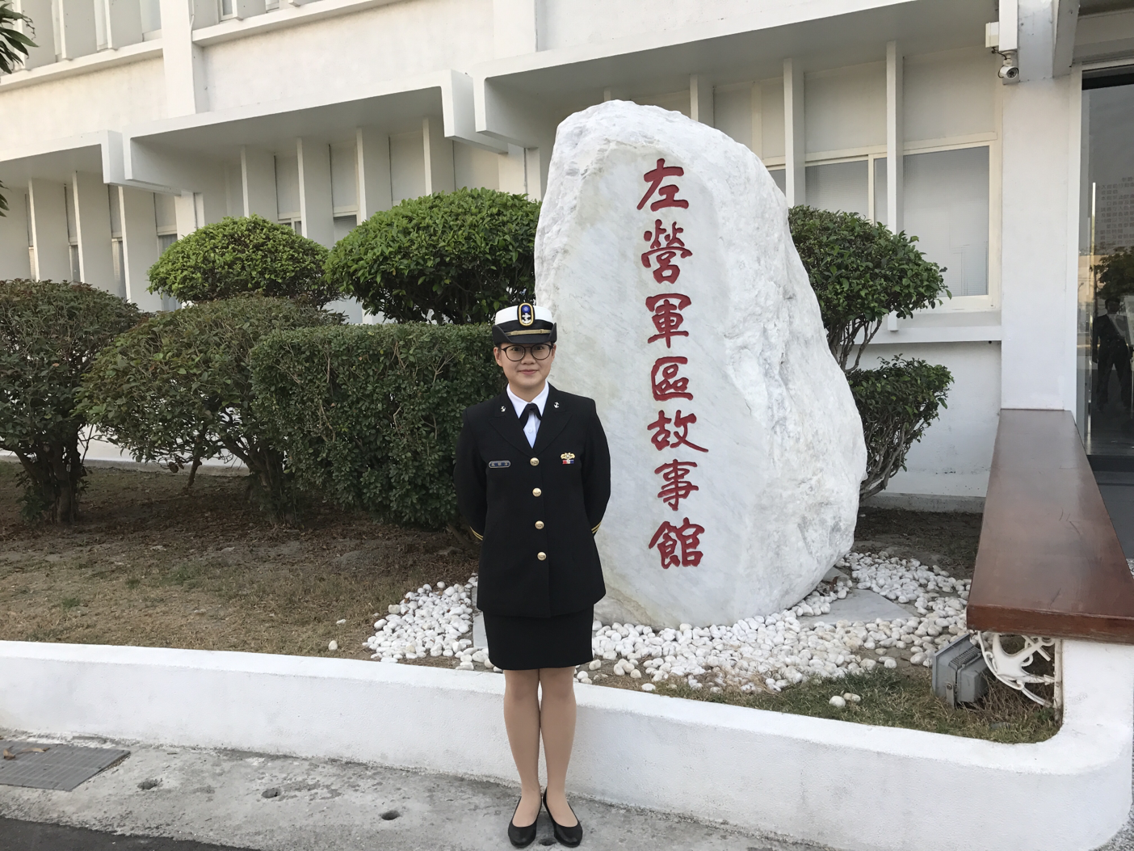

投稿題目：回家的味道
參訪故事館不只是認識左營軍區的歷史，更是找回當初的悸動，越深的了解，敬佩與讚歎油然而生。故事館開幕後，身為海軍一員的父親，邀我一同前往參觀，對他而言是去找尋時隔多年的青春記憶，但對於我而言不僅是重新對左營軍區有深切的感受，更是我對父親產生不同情感的連結。
當我們站在海軍事蹟介紹的牌子前，父親記憶的寶庫彷彿被打開般，逸興遄飛滔滔地說起當年的他，他眼神中閃爍著意氣風發的精光，與平時老態温藹的容貌相差甚大，站在一旁的我可以明顯的感受到他的熱誠與激慨，他是如此的熱愛著這份工作，犧牲自己的青春歲月，與家人聚少離多，當時少不更事幼小的我曾納悶「為什麼父親總是不在家？」，那時侯，父親回家是我童年中快樂的回憶，現在我聽著他說著當年的過往，心中因此對他多了幾分敬佩與驕傲。
後來我們參觀了眷村生活的介紹，他像個孩子般指著陳舊的老照片高興的說「咦，這不是老黃嗎？」他之後又陸續認出好幾個人，但他也感慨地說了「物是人非啊，有些已經上路了」，我不知道如何安慰他，他看著照片好一會兒後，眼神中的落沒孤寂無法掩蓋，我甚至第一次看見他眼中閃著淚光。為了打破這令人難過的寧靜，我牽起他的手帶他去看眷村的美食，那些當年父親回家都會帶全家去吃的飯館，有「蘇家鹽水鴨」它們家的鴨肉軟嫩多汁，每次都是大排長龍，在排隊的時候，父親都會說一些他在海上的趣事，打發排隊時間的心急等待。另一家餐館是「榕園餡餅粥」父親總說這間餐館的食物有著家鄉的味道，讓他想起遠在對岸的親人。
食物的味道，拉近了對家的距離，使人想起那些平淡但記憶深刻的回憶。緩緩的，我伸出手輕輕地握住了他老瘦的手，就像當年的他，握著我的小手。
之後，我們看了以陸戰隊為主題的簡介，一旁的小電視播放著陸戰隊支援高雄氣爆災後的影片，他們那「不怕苦，不怕難」的精神，真應該受人尊敬，甚至為他們至上尊榮，他們無私的救援著需要的人民，這種情操，這種氣度，是我對軍人這個職業深深地嚮往與尊敬。
父親與我的這趟故事館參觀，不只是館內有著豐富主題多元的故事，這也是與我們息息相關的生活，這個「故事」範圍廣大，需要的文獻資料，展示品的提供都不知道花費多少心血與努力。當父親走出故事館他那心滿意足的表情，更讓我卻確信，故事館建館的必要性，不應該讓歷史湮沒在時間的大海。
因為有故事館，才能讓我們去重温那段時光，人因為有之前的那段歷史，使得我們更加真珍惜眼前的未來。「故事」尚未結束，他將由我們年輕的這一代，繼續撰寫下去……。

